Fecha: miércoles 15 de Junio de 2016
Boletín de prensa Nº 128

ALCALDE BUSCA ACUERDOS CON EL SECTOR PRIVADO PARA INICIATIVAS DE DESARROLLO COMÚN DEL MUNICIPIO

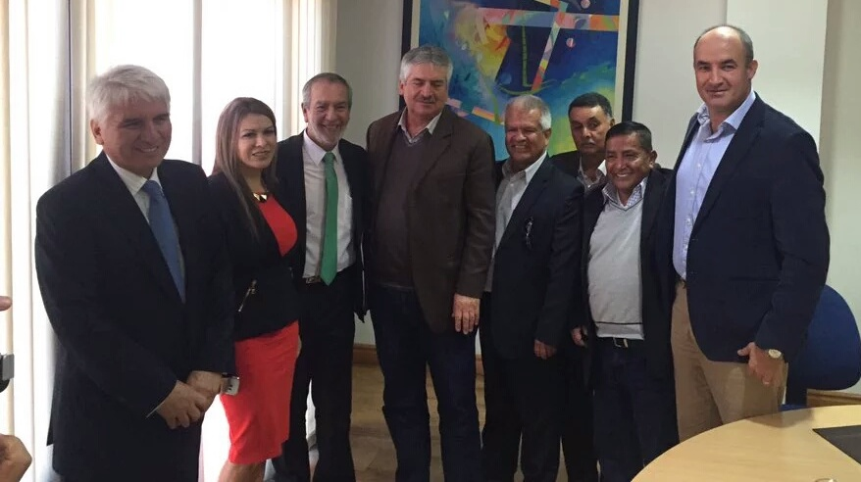

El Alcalde de Pasto Pedro Vicente Obando Ordóñez, participó ayer como invitado de la Junta Directiva de la Cámara de Comercio de Pasto que tuvo como propósito establecer acuerdos entre la institucionalidad y el sector privado para cristalizar proyectos de desarrollo común del municipio y hacer un balance de lo que significó para Nariño las jornadas de movilización de organizaciones campesinas y étnicas.

Al término de la reunión, el mandatario local informó que una de los puntos de análisis de esta junta, fue precisamente una de las metas establecidas en el Plan de Desarrollo 2016-2019 ‘Pasto educado constructor de paz’, que es la construcción del Centro de Convenciones de la capital de Nariño, para lo que se buscará trabajar articuladamente con la empresa privada.

De igual forma en la jornada, se analizaron las afectaciones económicas de los comerciantes de Pasto, luego del Paro Agrario. Frente al tema el alcalde Pedro Vicente manifestó que solicitarán junto al alcalde de Popayán y los gobernadores de Nariño y Cauca, un incentivo para mitigar el daño causado. La propuesta planteada ante el Gobierno Nacional, es una reducción o el no cobro del Iva por unos meses. “Esperamos que la próxima semana tengamos una respuesta por parte del Gobierno Nacional”.

Así mismo, se refirió al paro camionero que inició el pasado martes 14 de junio. “Aspiramos que el Gobierno Nacional y en especial el Ministerio de Transporte, pueda establecer un puente con los miembros de la ACC para que obtengan respuestas a sus peticiones. Esperamos que se pueda superar lo antes posible esta situación con los camioneros”.

ALCALDE PRESENTARÁ ANTE EL CONCEJO, RESULTADOS DE SUS DESPLAZAMIENTOS AL EXTERIOR

Este jueves 16 de junio a las 3:00 de la tarde en el Concejo Municipal, el alcalde Pedro Vicente Obando Ordóñez presentará un balance de sus tres desplazamientos al exterior durante este primer semestre del año, así lo informó el jefe de la Oficina de Asuntos Internacionales Arley Darío Bastidas Bilbao, quien resaltó que es la primera vez que un mandatario municipal, efectúa un informe de manera pública en ese sentido.

El funcionario explicó que durante la jornada en la Corporación Municipal, el alcalde de Pasto dará a conocer los acuerdos, compromisos y resultados de los viajes realizados a la municipalidad de Santa Fe en Argentina, la ciudad de Kazan perteneciente a la Federación Rusa y finalmente a la ciudad de Hamburgo en Alemania.

Escenarios donde el mandatario local pudo compartir con sus homólogos de otras latitudes, experiencias en temas de modelos de planificación y urbanización, oportunidades de inversión, movilidad, sostenibilidad ambiental, cambio climático y ciencia, tecnología e innovación para el desarrollo y crecimiento de ciudad.

Además logró reunirse con el presidente del Banco Interamericano de Desarrollo BID, Luis Alberto Moreno quien oficializó su ofrecimiento de recursos por el orden de los 68 mil millones de pesos para la financiación de proyectos estratégicos del Plan de Desarrollo como: Obras complementarias de la carrera 27, intervención de la plaza de mercado Potrerillo y el Parque Lineal Río Pasto.

Información: Jefe de Asuntos Internacionales, Arley Darío Bastidas. Celular: 3188342107

PROGRAMACIÓN ONOMÁSTICO SAN JUAN DE PASTO, JUEVES 16 DE JUNIO

La Alcaldía de Pasto continúa invitando a la comunidad en general y visitantes, a participar de los diferentes eventos que se ha organizado para celebrar el Onomástico de San Juan de Pasto y que además es completamente gratuita. La programación dispuesta para este jueves 16 de junio continúa con el Foro de Cultura Ciudadana: “Imaginarios de ciudad posible en un entorno de Paz” a partir de las 8 de la mañana en el Auditorio IU Cesmag.

A las 6 de la tarde, se dará apertura al Salón de Arte San Juan de Pasto en la Pinacoteca del Centro Cultural Palatino - Facultad de Música. Finalmente a las 7 de la noche en el auditorio Luis Eduardo Mora Osejo de la Universidad de Nariño sede centro y con intervención musical del cantautor Carlos de Ávila, se realizará el lanzamiento del libro ‘Ufano Aliento’ - Edición Bilingüe - Castellano - Catalán, Editorial Común Presencia Editores 2016.

De manera especial en este día se llevará a cabo en el auditorio Luis Eduardo Mora Osejo de la Universidad de Nariño sede centro, el ciclo de conferencias ‘El volcán de la Galera en la historia y cultura de Pasto’ actividad que iniciará a las 9 de la mañana y se extenderá durante todo el día.

Información: Secretario de Cultura, José Aguirre Oliva. Celular: 3012525802

BANCARIZACIÓN A BENEFICIARIOS DEL PROGRAMA MÁS FAMILIAS EN ACCIÓN Y JÓVENES ACCIÓN

La Secretaría de Bienestar Social comunica a los beneficiarios de los programas Más Familias en Acción y Jóvenes en Acción que cobran sus incentivos monetarios a través de giro, que se realizará una jornada de bancarización masiva, con el fin de que en adelante reciban sus abonos a cuenta y puedan retirar por tarjeta débito en los cajeros electrónicos autorizados o en los establecimientos comerciales de su preferencia.

La jornada se llevará a cabo en el coliseo de los barrios Surorientales ubicado en el barrio El Tejar desde el miércoles 29 de junio hasta el lunes 4 de julio en horario de 8 de la mañana a 4 de la tarde en jornada continua por pico y cédula.

Día | Pico y Cédula
Miércoles 29 de junio | 0 y 1
Jueves 30 de junio | 2 y 3
Viernes 1 de julio | 4 y 5
Sábado 2 de julio | 6 y 7
Domingo 3 de julio | 8 y 9
Lunes 4 de julio | Todos los pendientes

Sólo se deben presentar a la jornada, las personas que reciben su incentivo por modalidad giro y no las que ya se encuentran bancarizadas. Se recomienda llevar el documento de identidad original, fotocopia del mismo al 150% y no asistir con niños pequeños.

Información: Secretaria de Bienestar Social, Karol Eliana Castro Botero. Celular: 3132943022

CURSO GRATUITO ‘AGROMONITOR DE POLÍTICA AGROPECUARIA, SEGURIDAD ALIMENTARIA Y CAMBIO CLIMÁTICO’

La Alcaldía de Pasto a través de la Oficina de Asuntos Internacionales, invita a toda la ciudadanía interesada en temas de desarrollo rural, a inscribirse hasta el lunes 20 de junio, en el curso gratuito ‘Agromonitor de política agropecuaria, seguridad alimentaria y cambio climático’ del Banco Interamericano de Desarrollo BID.

Al finalizar el curso los participantes aprenderán sobre políticas agropecuarias y sus instrumentos, así como el efecto de las mismas en la economía y en el sector agro de cada país. Tendrá la capacidad de comparar las estrategias comerciales para productos claves en países seleccionados de América Latina y el Caribe, entre otros aspectos de seguridad alimentaria.

Para inscribirse al curso, dirigirse al link https://www.edx.org/course/agrimonitor-politica-agropecuaria-idbx-idb13x#! y dar click en el botón "Enroll Now".
Si tiene alguna pregunta, en este enlace encontrará una guía (http://idbdocs.iadb.org/wsdocs/getdocument.aspx?docnum=40108202) de cómo registrarse al curso o puede escribir a idbx@iadb.org para mayor información.

Información: Jefe de Asuntos Internacionales, Arley Darío Bastidas. Celular: 3188342107

PROGRAMACIÓN RELIGIOSA Y CULTURAL DEL CORREGIMIENTO LA LAGUNA EN HONOR A SAN PEDRO APOSTOL

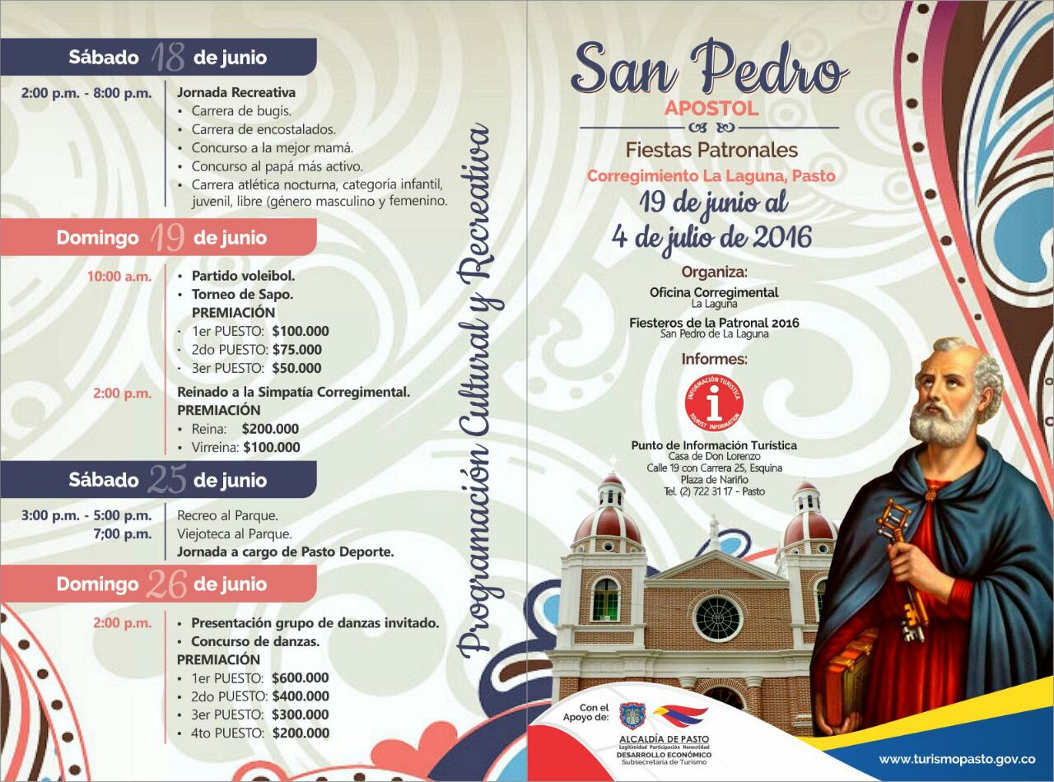

La Secretaría de Desarrollo Económico y la Subsecretaría de Turismo invitan a la ciudadanía a participar de las festividades y programación religiosa y cultural del corregimiento La Laguna, en Honor a San Pedro Apóstol que se extenderá hasta el lunes 4 de julio de 2016.

Los turistas podrán deleitarse de platos típicos, actividades deportivas, lúdicas y recreativas, las cuales contarán con el apoyo del Comité Organizador del corregimiento, Policía Nacional y Alcaldía de Pasto. La programación en físico puede adquirirse en el Punto de Información Turística PIT en la Casa Don Lorenzo, o consultarse en la página web www.pasto.gov.co

Información: Subsecretaria Turismo, Elsa María Portilla Arias. Celular: 3014005333

Oficina de Comunicación Social
Alcaldía de Pasto

